**UNIVERSIDAD AUTÓNOMA DE NUEVO LEÓN FACULTAD DE CIENCIAS FISICO MATEMATICAS**

**DISEÑO ORIENTADO A OBJETOS**

**PROYECTO FINAL**

Nombres de los alumnos:

**Jorge Eduardo Castro Tristan 1640167**

**Guillermo Alejandro Camacho Martínez 1749496**

**Jesús Eduardo Alvarado Ramos 1726329**

**Ivan Emiliano Rodríguez Salazar 1666705**

Nombre del maestro: **Lic. Miguel Salazar**

Semestre: **Segundo**

Materia: **DOO**

Título del trabajo **Proyecto Final:**

San Nicolás, N.L., México a jueves 11 de mayo de 2017

Index.html

En esta primera pagina, eixisten dos opciones una de ellas es inicar sesion y la otra opcion es poder registrarnos.

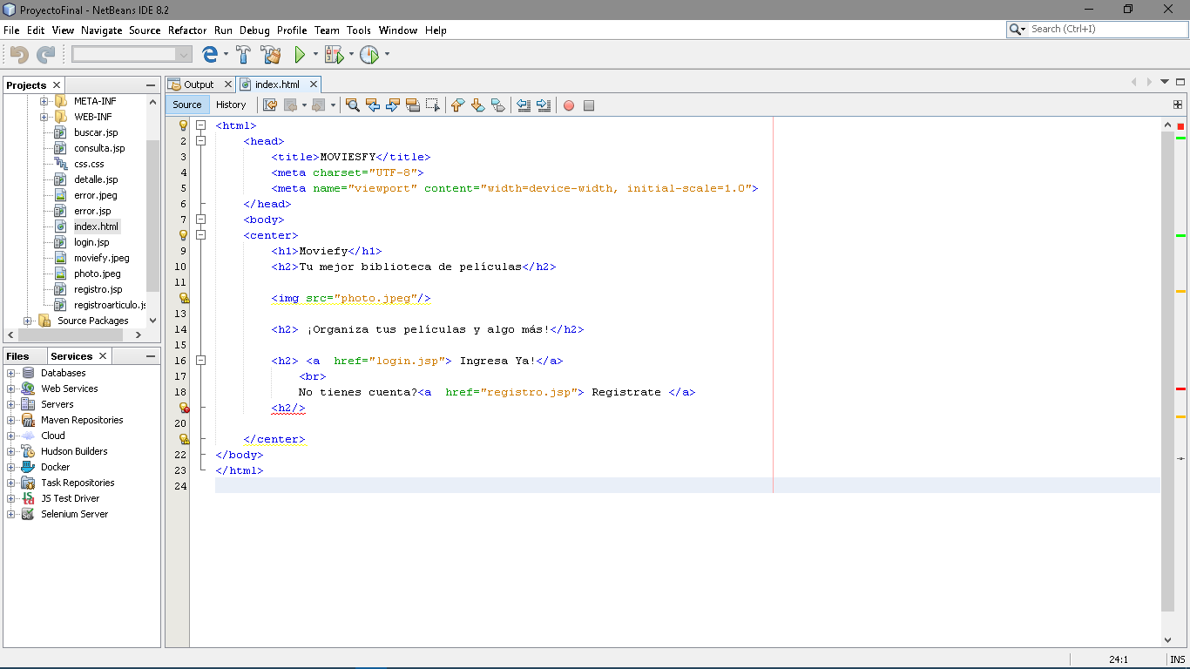

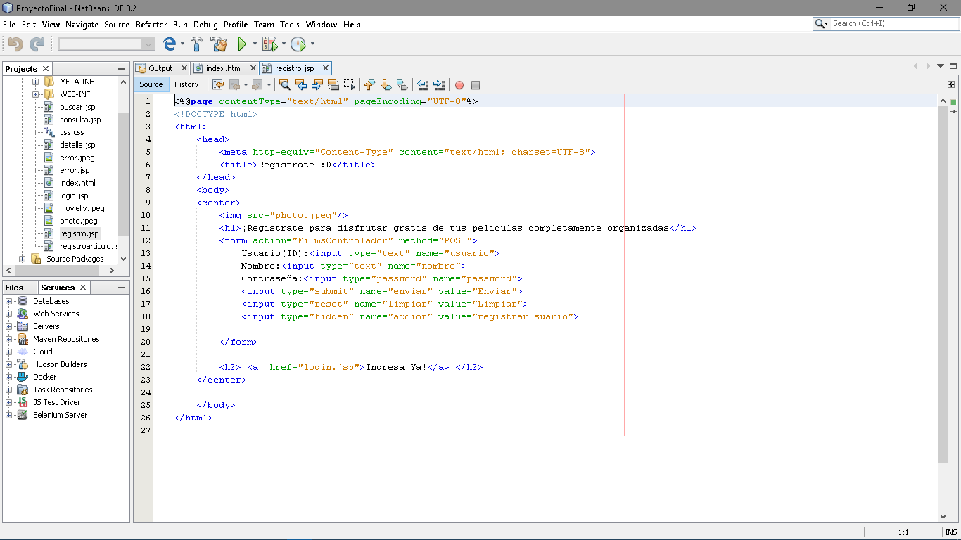Si elegimos registrarnos, nos enviara a otra página llamada registro.jsp en la cual nos permite registrarnos y en donde los piden tres datos, id, usuario, contraseña, estos datos, se deberían de guardar en una base de datos para después poder loguearse.

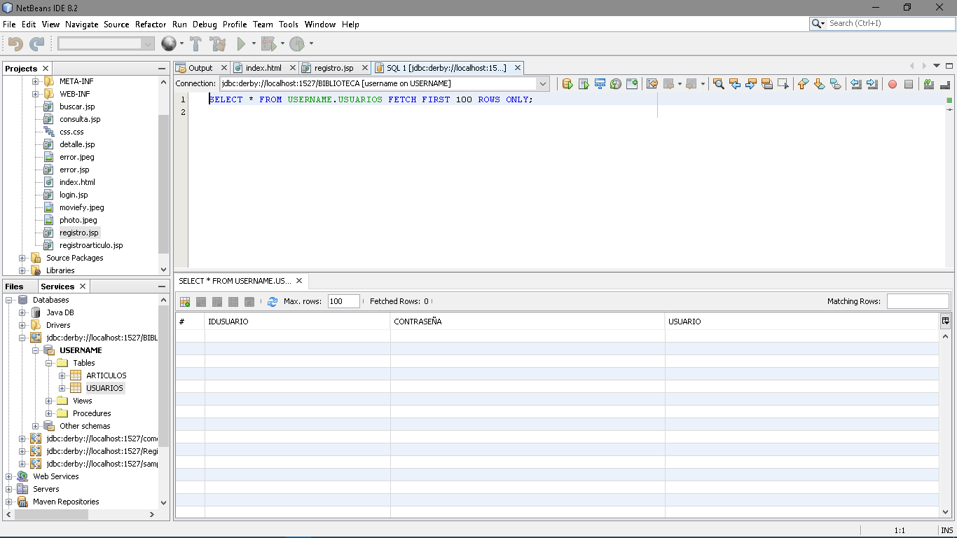(Se supone que los valores que se tomen se mostara, pero nuestro error es que no escribe en la base de datos)

|  |  |  |
| --- | --- | --- |
| Usuario | Password | Usuario |
| Integer(10) | Varchar(50) | Varchar(50) |

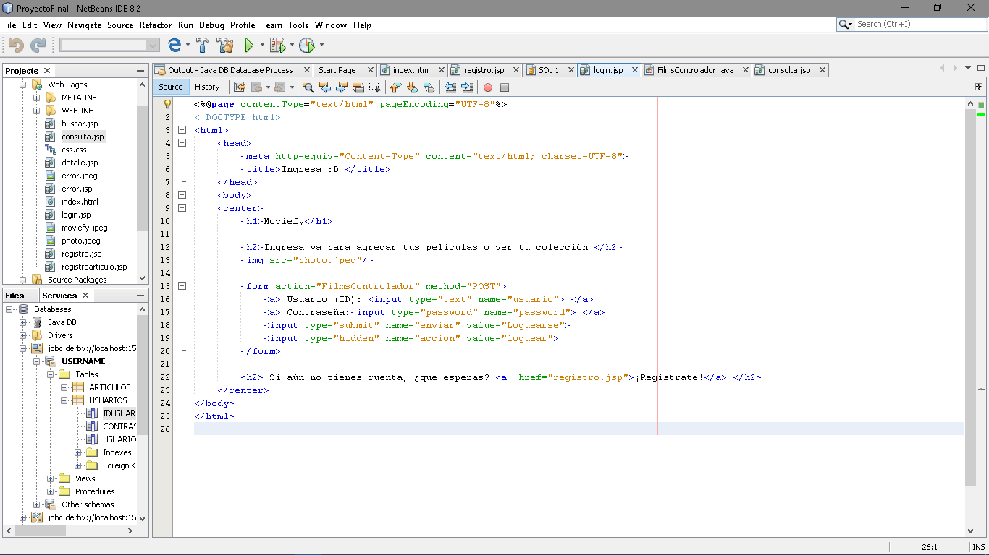

Despues se redirigira a la pagina de login, para poder iniciar sesion, en donde se pide solo el ID y la contaseña para poder ingresar, tambien puedes ir de aquí a la pagina de registro

Ahora despues de haber iniciado sesion, se mandara a la pagina principal(consultas.jsp), en donde puedes buscar las peliculas, estas peliculas deben de estar anteriormente agregadas y paga agregarlas estan en esta misma pagina en donde las uedes agregar y te mandara a otra pagina.

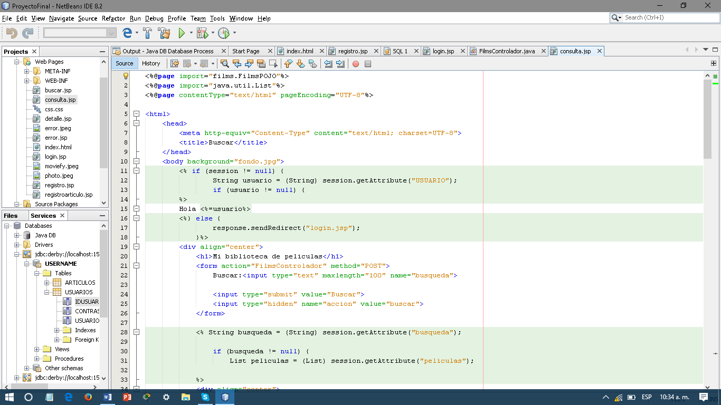(Aquí es donde puedes buscarla)

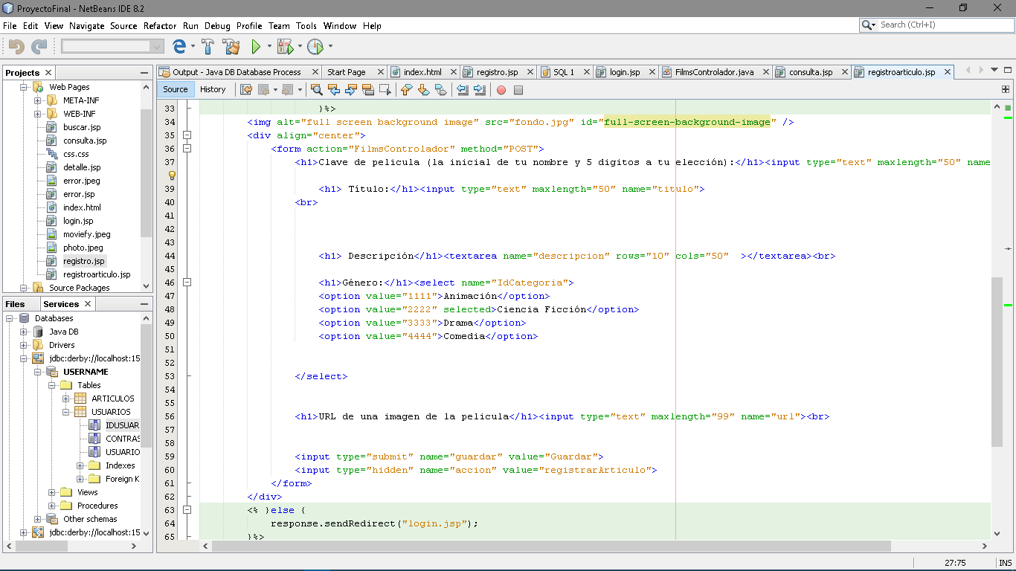Para registrar nuevas peliculas lo que debemos de hacer primero es haber dado clic anteriormente en registrar articulo (registrararticulo.jsp), una vez ahí adentro pedimos 5 datos, los cuales son, Clave de pelicula (la inicial de tu nombre y 5 digitos a tu elección), titulo, descripcion, genero, url de una imagen de pelicula, una vez que hayas intertado esos cinco datos, se deberian de ir a una base de datos y guardarse para que el usuario vea despues las peliculas agregadas recientemente y asi pueda lllevar su control.

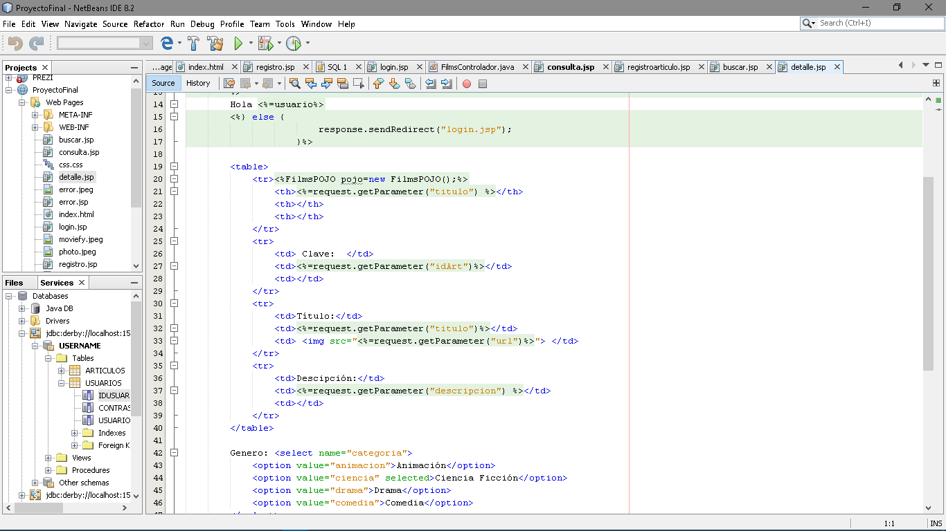

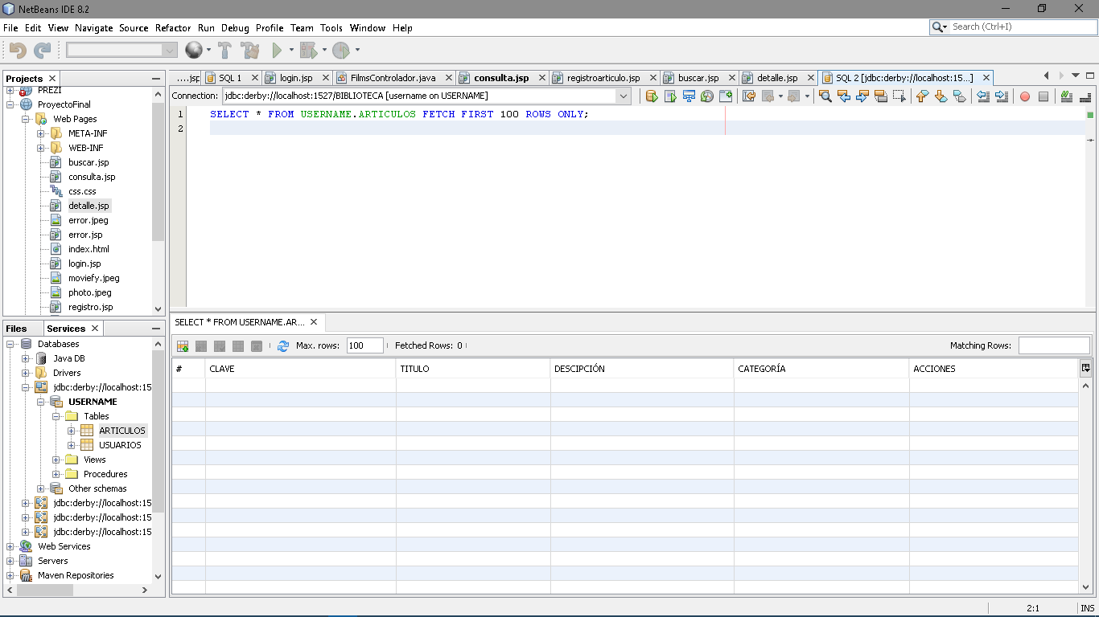Y en detalle se mostraria las esepcificacicones de las peliculas agregadas.

Especificaciones de la tabla para agragar las peliculas.

|  |  |  |  |  |
| --- | --- | --- | --- | --- |
| Clave | Titulo | Descripción | Categoria | Acciones |
| Integer(10) | Varchar(100) | Longvarchar | Varchar(40) | Varchar(200) |

FilmsPOJO

Getters Y Setters la clase FilmsPOJO

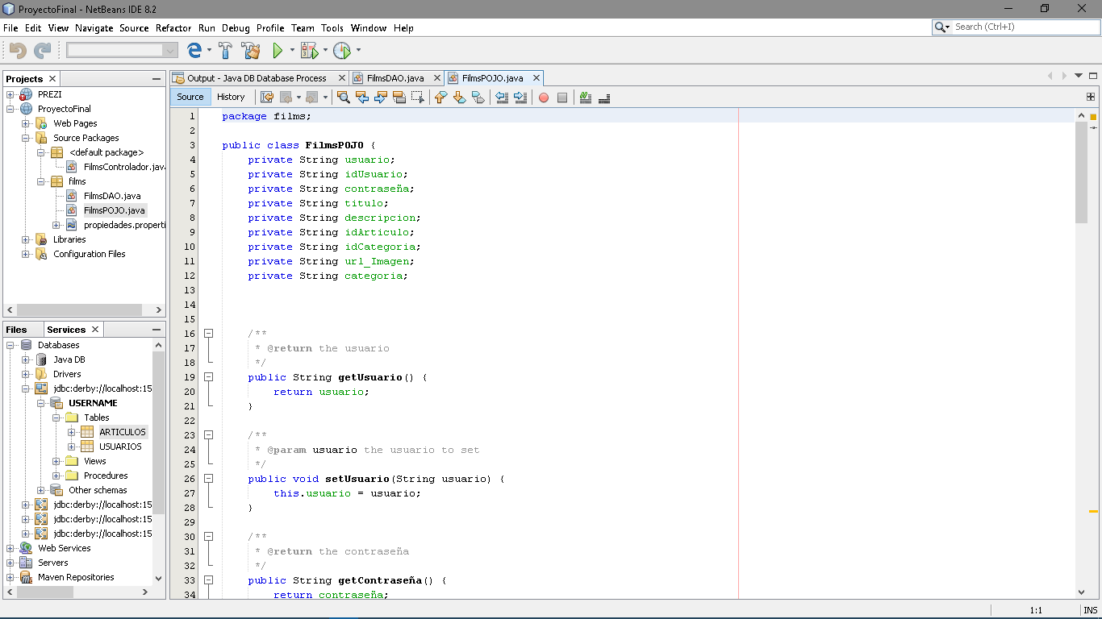

FilmsDAO

Aquí podemos encontrar los métodos para establecer la conexión a la base de datos y cerrar la conexión .

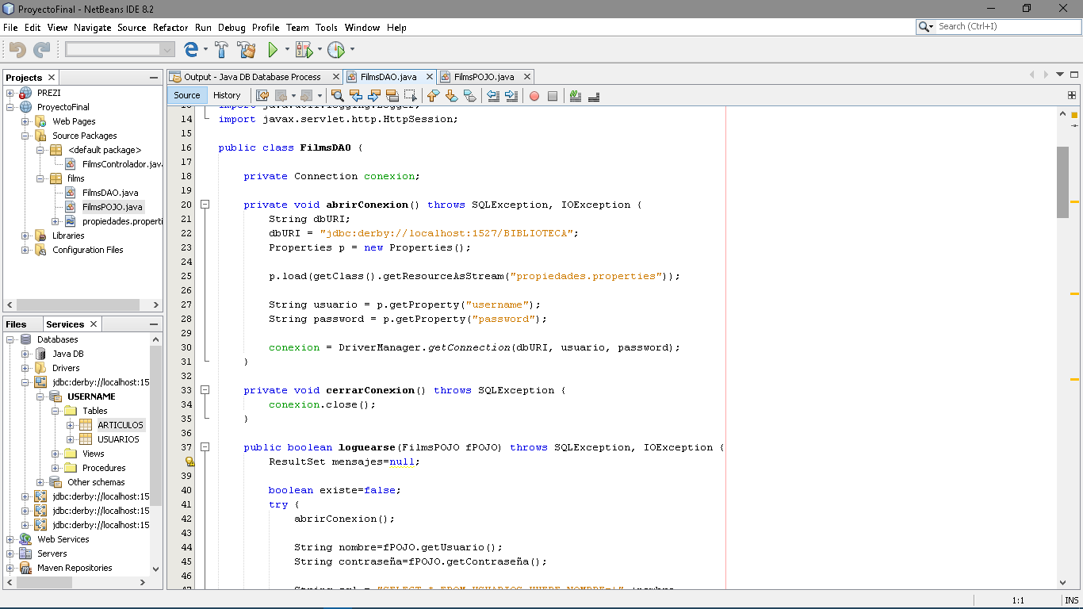

Des pues tenemos los siguientes métodos

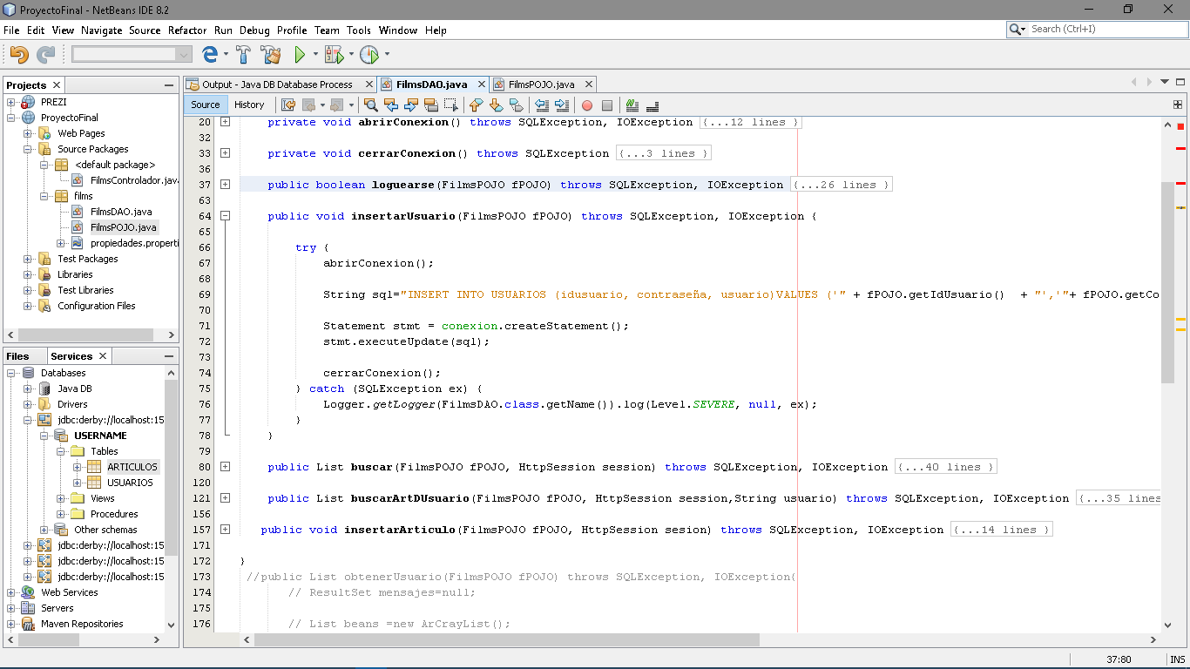Método en donde inserta el usuario, aquí es donde toma los valores que se obtuvieron a la hora de registrarse, esto hace que los guarde en una base de datos, para después usarse para iniciar sesión.

Método para loguearse

Ee metodo lo que hace es ir a la base de datos en donde anteriormente se dice que se guardan los valores para que se cree el usuario y pueda iniciar sesion, lo que hace es que va y toma los valores y los compara para ver si son correctos.

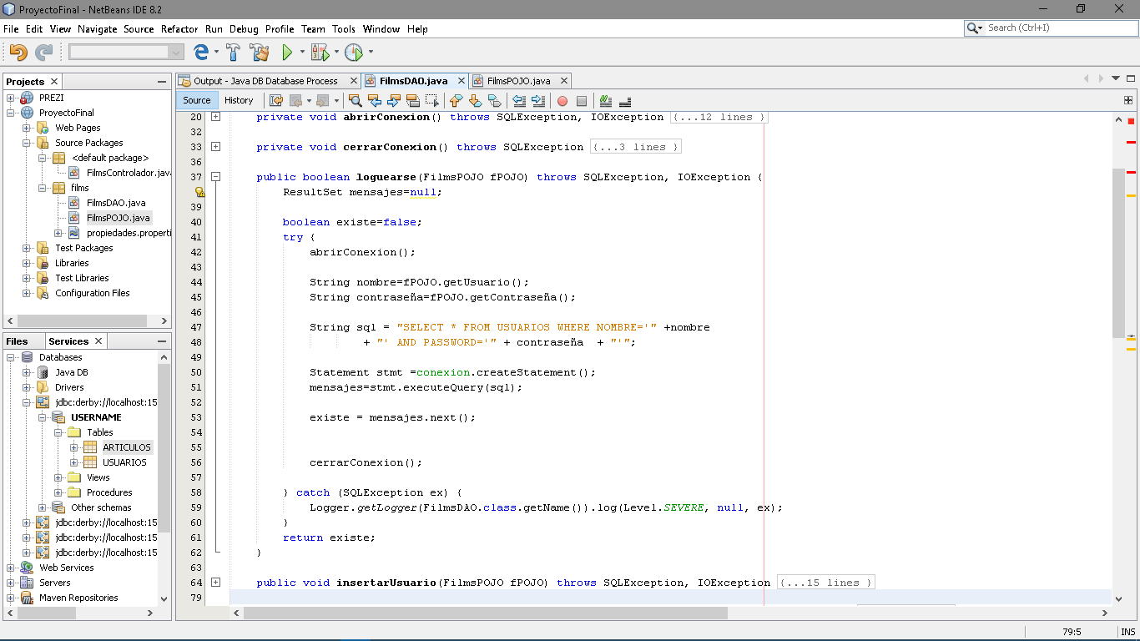

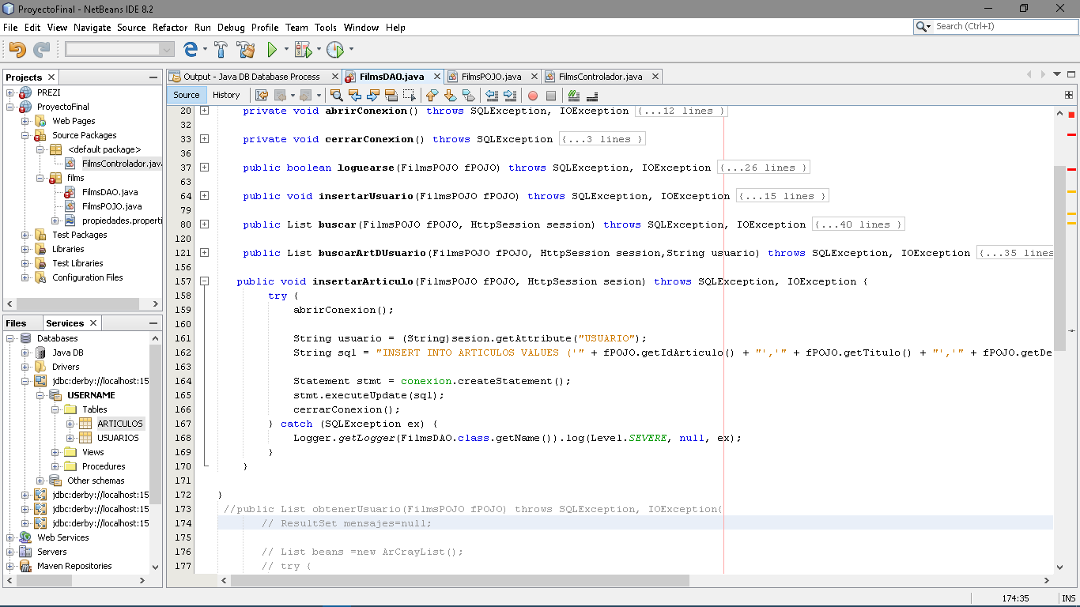Método para insertar el artículo, es te método hace lo mismo que el de insertar el usuario, va a toma los valores de los que se ingresaron y los inserta en una tabla, llamada artículos.

Método para buscar este método se encarga de buscar las películas que se ingresaron en la base de datos, lo muestra como una tabla para que el usuario tenga una mejor vista

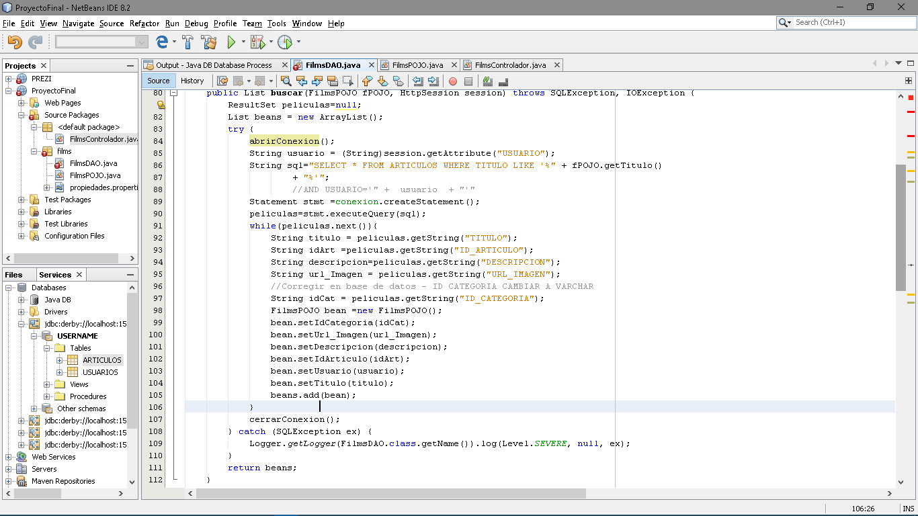

Diagrama de clases

|  |
| --- |
| FilmsPOJO |
| -usuario : String  -idUsuario : String  -contraseña : String  -titulo : String  -descripcion : String  -idArticulo : String  -idCategoria : String  -url_Imagen : String  -categora : String |
| +getUsuario():String  +setUsuario(usuario String):void  +getIdUsuario():String  +setIdUsuario(idUsuario String):void  +getContraseña():String  +setContraseña(contaseña String):void  +getTitulo():String  +setTitulo(titulo String):void  +getDescripcion():String  +setDescripcion(descrpcion String) : void  +getIdArticulo():String  +setIdArtuculo(idArticulo String):void  +getIdCategoria():String  +setIdCategoria(idCategoria String):void  +getUrl_Imagen ():String  +setUrl_Imagen(url_Imagen String):void  +getCategoria():String  +setCategoria(categoria String):void |

|  |
| --- |
| FilmsDAO |
| -conexión : Conexión |
| abrirConexion(): void  cerrarConexion(): void  loguarse(fPOJO FilmsPOJO):boolean  insertarUsuario(fPOJO FilmsPOJO): void  buscar(fPOJO FilmsPOJO, sesión HttpSession):void  buscarArtUsuario(fPOJO FilmsPOJO, sesión HttpSession):void  insertarArticulo(fPOJO FilmsPOJO, sesión HttpSession):void |

Especificaciones de la base de datos

Nombre de la base de datos: BIBLIOTECA

User Name: username

Password: password

|  |  |  |
| --- | --- | --- |
| Usuario | Password | Usuario |
| Integer(10) | Varchar(50) | Varchar(50) |

Tabla artículos

Tabla usuarios

|  |  |  |  |  |
| --- | --- | --- | --- | --- |
| Clave | Titulo | Descripción | Categoria | Acciones |
| Integer(10) | Varchar(100) | Longvarchar | Varchar(40) | Varchar(200) |